Die Flugaufnahme der Getreidegasse entstand ca. im Jahre 2014.

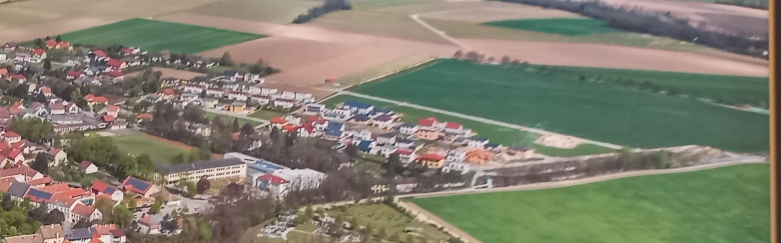

Man sieht schon den ersten Bauplatz, dürfte das Grundstück der Fam. Braun sein. Ebenfalls zu erkennen ist der Hundeabrichteplatz.

Links oben sieht man die „Alte Getreidegasse“. Die Häuser von Fam. Nagl und Fam. Reiter sind zu sehen.

Die übrigen Bauplätze, wo jetzt Häuser stehen, ist noch Ackerland.

Ansichten unserer Gasse:

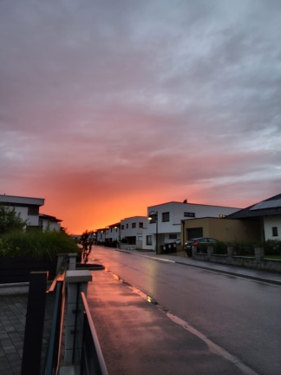 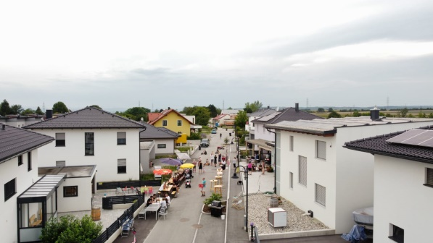

Flugbild vom Jahr 2023

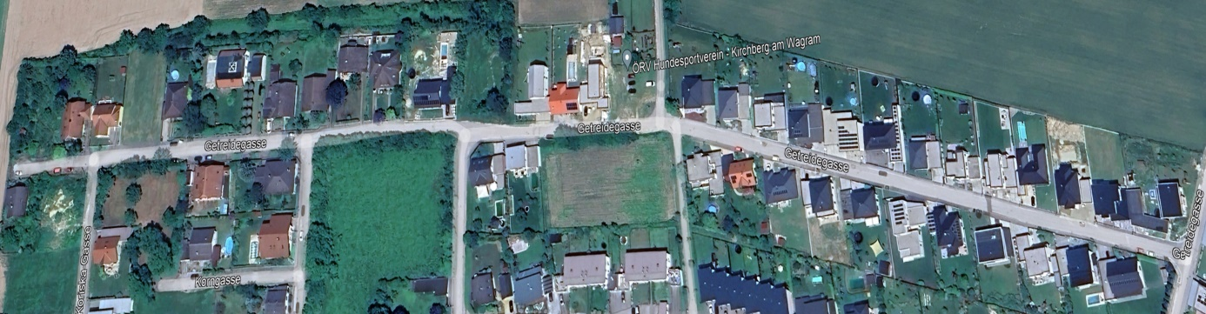

Bilder und Bewohner

Die Getreidegasse ist vor ca. 40 Jahren erstmals erwähnt worden.

Die ersten Häuser siehe Bild unten sind um 1980 erbaut worden, daher im Volksmund auch als die „Alte Getreidegasse“ bezeichnet.

Die Zahlen in (-) sind im Haushalt lebende Kinder.

**Ecker Josef und Vanessa Nr. 20 (2)**

**Graf-Blauensteiner Silvia Nr. 18**

**Edlinger Franz und Rosi Nr. 16**

**Mantler Michael und Sannipa Nr. 14**

**Hausdorf Herman und Regina Nr. 12**

**Pfaller Franz und Maria Nr. 10**

**Panholzer Josef u. Annemarie Nr. 8**

**Stark Nr. 6**

**Kronabeter Barbara Nr. 4**

**Bauer Anton und Monika Nr. 2**

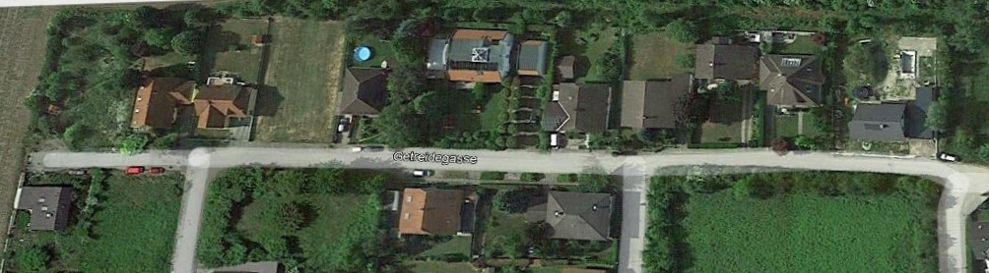

**Notar Kurzbauer Nr.**

**Ehn Nr. 5**

**Ylmiz Nr. 3**

**Fandl Nr.**

**Groll Nr.**

**Köppel Gerlinde Nr. 1**

Bei unseren Gassenfesten haben zu Beginn Sommer 2020 keine Bewohner der „Alten“ Gasse teilgenommen.

Im Laufe der darauf folgenden Gassenfeste nahmen doch auch einige Bewohner der „Alten Gasse“ teil, somit lernte man sich kennen und mit Gesprächen und einigen Getränken wurden die Kontakte vertieft.

Von der Gemeinde Aufgeschlossen und mit Baupflicht weiterverkauft wurde die „Neue Gasse“ cirka ab dem Jahr 2000, somit konnten die neuen Eigentümer Ihre Häuser errichten.

Die Gesamtlänge der Getreidegasse ist nun von Hausnummer 1 bis 54 auf cirka 680 Meter angewachsen.

Und auf dieser Seite geht es mit dem Mittelstück der Gasse weiter.

**Heiß Josef und Andrea Nr. 24**

**Rosenauer Christoph und Priska Nr. 26 (2)**

**Groll Elke Pächter ist das Hund`steam Nr. 28**

**Wasserauffangbecken oder im Winter für Kinder Rodelbahn**

**Macho Maximillian und Lisa Nr. 22 (2)**

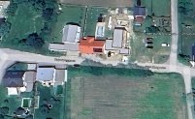

**Becker Ernst, Wien Nr.**

**Reiter Markus und Christine Nr. 17 (1)**

**Nagl Christoph und Barbara Nr. 15 (2)**

Die Zahlen in (-) sind die im Haushalt lebenden Kinder.

Wie man sieht, sind doch noch einige Bauplätze frei.

Diese Bauplätze sind im Privatbesitz und deswegen kann die Gemeinde keine Baupflicht verhängen. Werden wahrscheinlich noch einige Jahre als Grünfläche geführt.

Nun folgt ein weiteres Bild der am meisten bewohnten Getreidegasse.

Die in Klammern stehende Zahl (_) sind die Kinder der Familien.

**Hötzinger Anneliese Nr. 54 (1)**

**Sali Muzafer und Sohn Nr.52 (1)**

**Egzon Useni Nr.50 (1)**

**Mayer Tobias und Schmutzer Julia Nr.48 (?)**

**Popela Gerald und Barbara Nr.46 (?)**

**Treitner Robert und Biringer Michaela Nr.44 (?)**

**Winter René und Sabine Nr.42 (2)**

**Weixelbaum Ronny u. Überacker Betti Nr.40 (2)**

**Bauer Martin und Natascha Nr.38 (1)**

**Huber Michael und Longin Denise Nr.36 (3)**

**Rappold Andreas und Sophie Nr.34 (2)**

**Schal Christian und Arocker Michaela Nr.32 (4)**

**Weghofer Alexander und Deutschmann Veronika Nr.30 (2)**

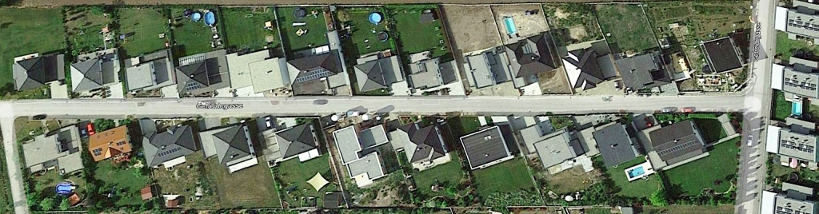

**Braun Herbert und Christa Nr. 45**

**Märkl Michael und Isabella Nr. 43**

**Lichtenegger Daniel und Gabi Nr. 41 (?)**

**Engelberger Rüdiger und Röhrer Petra Nr. 39 (?)**

**Fletzberger Stephan und Katrin Nr. 37 (?)**

**Resch Johannes Nr. 25 (1)**

**Wittmann Michael und Uli Nr. 27 (2)**

**Mayer Christian und Danijela Nr. 29**

**Bauer Markus und Herist Anna Nr. 31**

**Nemec Thomas und Hackl Doris Nr. 33 (3)**

**Einzinger Patrick u. Mester-Toncar Julia Nr. 35 (1)**

Wie man sieht, der am meisten verbaute Teil unserer Getreidegasse und zuletzt auch der Teil mit den meisten Kindern.

STATISTIK

Meine Frau Andrea und meine Wenigkeit haben bei der letzten Volkszählung 2023 die Kinder gezählt und sind auf die stolze Summe von 34 gekommen.

Sollte das nicht stimmen, bitte melden. Dauert ja nur 9 Monate und die Zählung ist schon wieder veraltet.

Jedenfalls festzustellen ist, dass die Getreidegasse für die zukünftigen Jahre bewohnt bleibt und für die Pensionen der noch werdenden Rentner gesorgt ist.

Wie viele Paare verheiratet sind oder im gemeinsamen Haushalt leben ist nicht leicht nachvollziehbar da jeder seinen Namen beibehalten kann und nicht wie vor Jahren die Frau den Namen des Gatten annehmen musste.

Gesamtzahl Häuser: 41 nicht verbaute Grundstücke 10

Gesamtzahl Einwohner: 116 davon Kinder: 34

Gassenlänge in Meter: 680

Das ist die Statistik was ich über diese Gasse zu vermelden habe.

Sollte jemand noch was zum Hinzufügen haben, bitte mir Bescheid zu geben, damit ich das in diesem Bericht hinzufügen kann, ist ja kein endgültiger Bericht sondern immer erweiterbar. Danke!

Nun zu den Gesellschaftlichen Ereignissen.

Wie schon erwähnt, haben wir alle Jahre ein Gassenfest und es wird immer beliebter. Am Anfang ging es noch übersichtlich und beschaulich zu, mittlerweile ist es ein beliebter Treffpunkt der Gassenbewohner geworden und auch von anderen Gassen kommen einige vorbei.

Für das leibliche Wohl unserer Gassler haben sehr viele dazu beigetragen. Damit eine Unterlage zu den angebotenen Getränken vorhanden ist wurden auch köstliche Speisen zubereitet.

Es folgten noch einige Stunden des Zusammenseins und bei ausführlichen Diskussionen floss eine Menge an Getränken. Es waren alle begeistert von dem tollen Fest und so hoffen wir, dass nächstes Jahr wieder ein Gassenfest abgehalten wird.

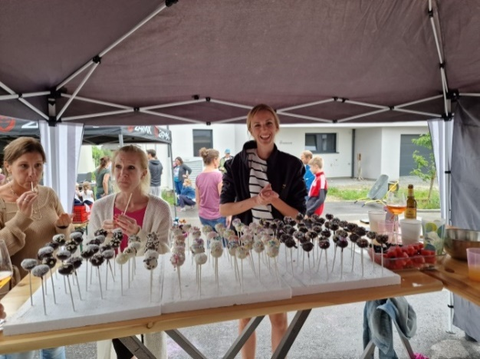 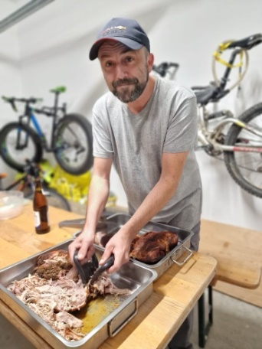

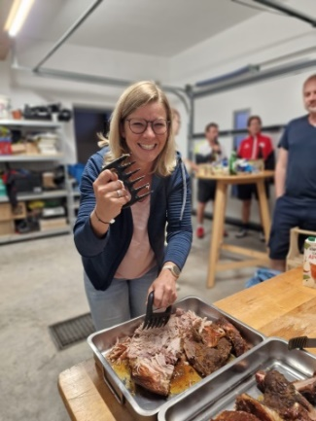 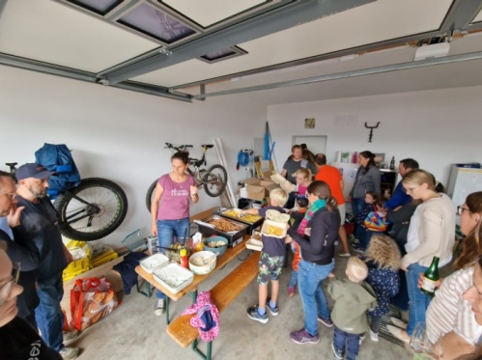

Mit den Kindern wurde ein Turnier abgehalten. Verschiedene Spiele werden auf mehreren Stationen von unserem Animateur Michael und einigen Vätern durchgeführt und beaufsichtigt.

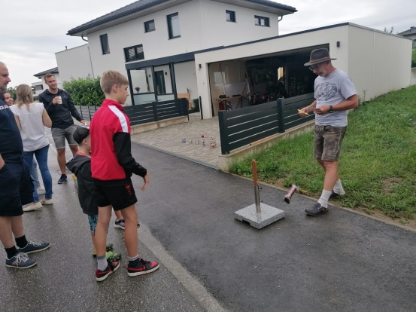 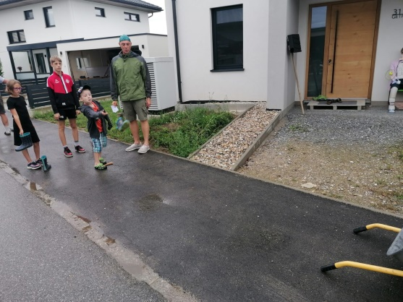

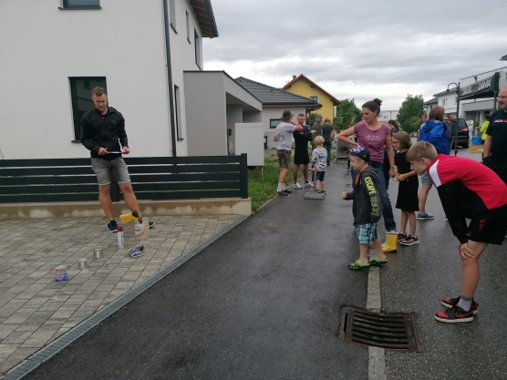 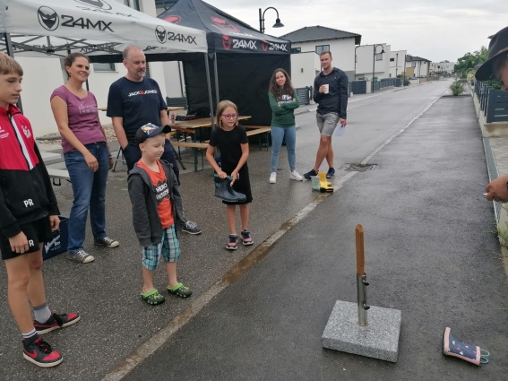

Zum Abschluss gibt es auch eine Siegerehrung

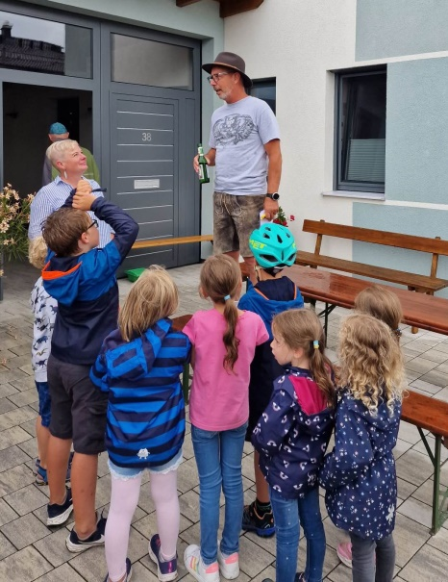

Groß und Klein sind mit vollem Eifer dabei und trotz leichten Regen haben viele Kinder mit Begeisterung und Siegeswillen daran teilgenommen.

Wie schon die Jahre zuvor hatten wir auch dieses Jahr die Aktion „Adventfenster“ in unserer Gasse durchgeführt.

Mit Eifer und originellen Einfällen bastelten die Eltern unterstützt von den Kindern die unterschiedlichsten Adventfenster. Schön anzusehen und es wird zu einem Spaziergang in unserer Gasse animiert.

Am Wochenende gab es Verköstigung wobei viele Familien mitmachten. Es wurde bei Glühwein, Kinderpunsch, selbstgemachten Spirituosen, Bieren, Weinen und kleinen Speisen Neuigkeiten/Infos ausgetauscht.

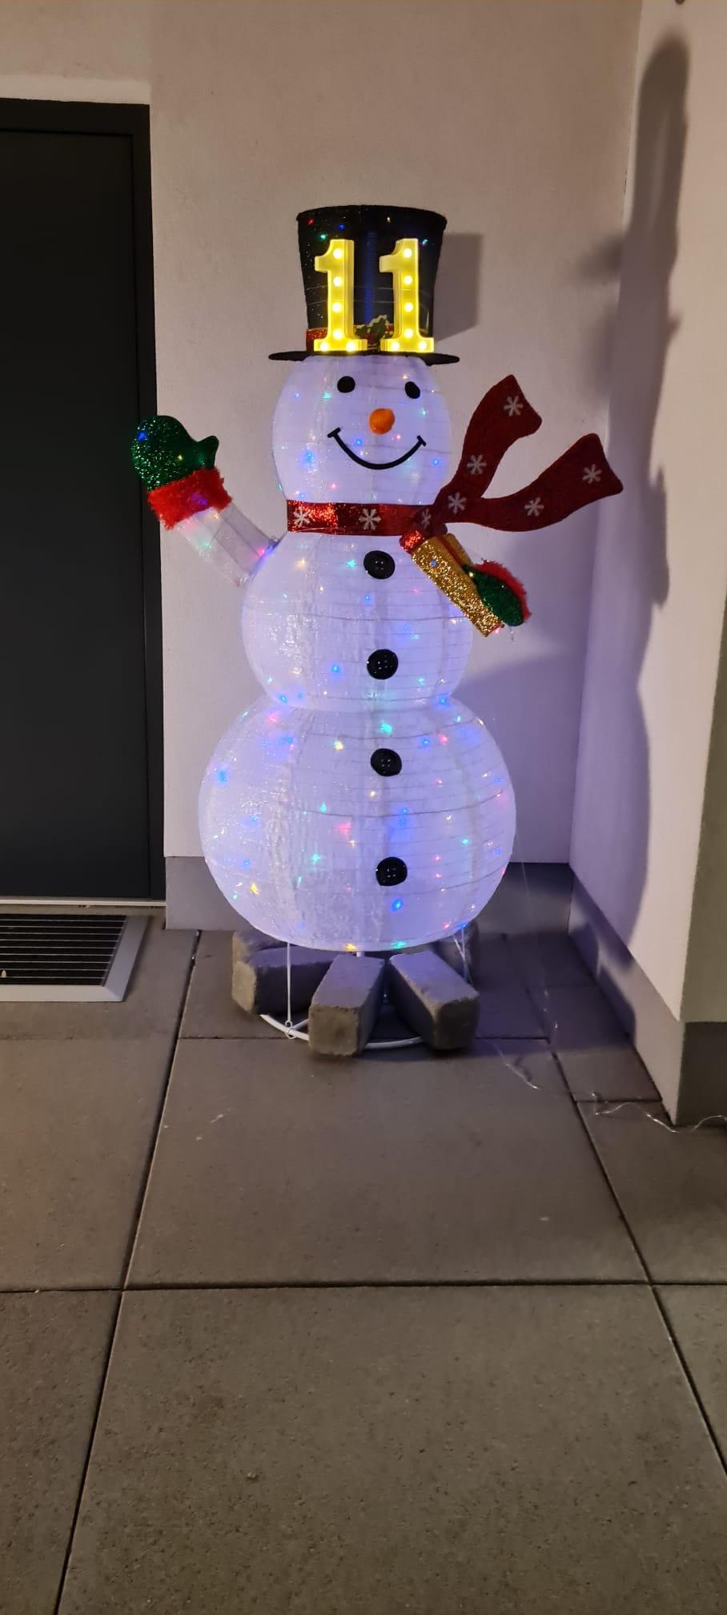 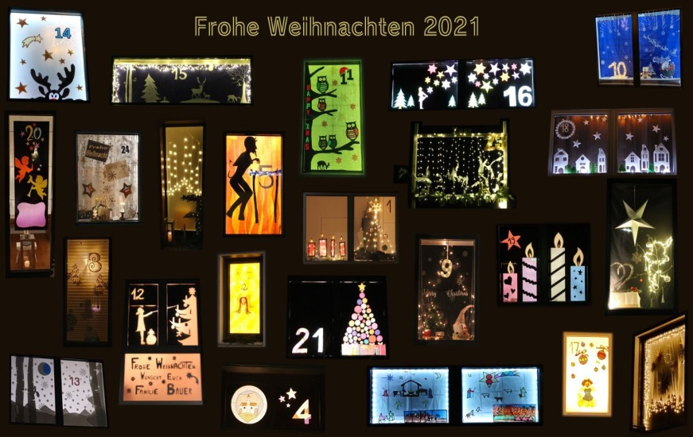

Hoffentlich bleibt dieser schöne Brauch bestehen, denn es ist immer wieder aufregend was sich die Bewohner zum schmücken Ihres Fensters einfallen lassen.

Und die anschließenden Zusammenkünfte am Wochenende zum besseren Kennenlernen und gemeinsamen Feiern sind schon was Besonderes.

Zum Abschluss der Adventfenster konnte man sich am 24.12. das Friedenslicht bei der Familie Hausdorf abholen. Natürlich auch mit Verpflegung.

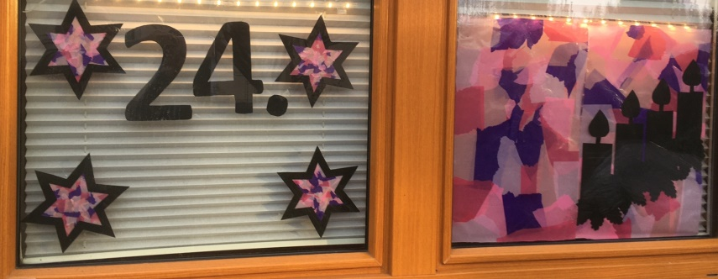

Oftmals gibt es Vereinsfeiern in Kirchberg/Wagram und auch da versucht man als Gemeinschaft der Getreidegasse wahrgenommen zu werden.

Unlängst konnte ein Pokal bei einem Vereinsfest für die Gasse gewonnen werden.

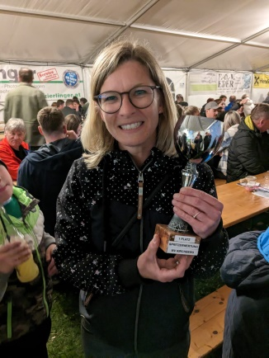  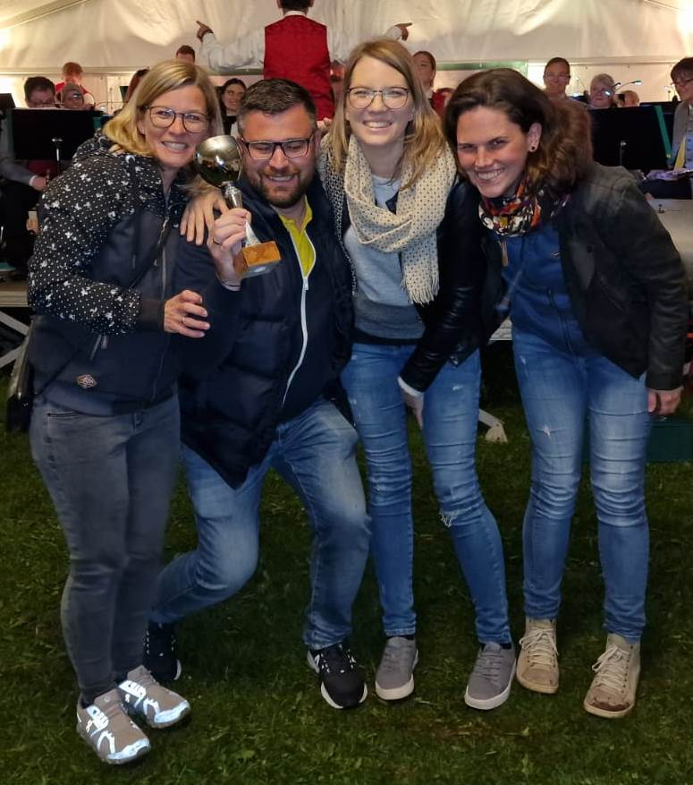

Unsere Sprecherin und Initiatorin stets im Mittelpunkt. Immer anfeuernd und mit guter Laune dabei. Der Pokal wird einen Ehrenplatz erhalten. Mit einigen Mitstreitern wurde der Pokal mit großem Vorsprung errungen.

Ebenfalls werden manche Geburtstage gefeiert. Es wird aber nicht verraten wer Jubilar war und wie viele Lenze schon vorher gefeiert wurden.

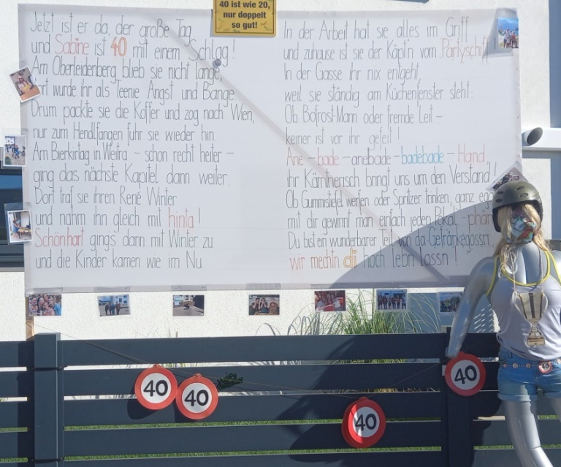

Wenn jemand Hilfe braucht zum transportieren schwerer Teile, ein Werkzeug braucht, Baumaterial übrig hat, es würde sich die Liste noch um vieles erweitern lassen, dann kommt ein Aufruf in der gemeinsamen WhatsApp Gruppe und es dauert nicht lange überschlagen sich die Hilfsangebote.

Einen Applaus für diese Gemeinschaft, es wird keiner alleine gelassen sollte es ein Problem geben. Machen wir bitte so weiter.

Leider haben wir nicht nur Schönes und Lustiges zu melden.

Herr Müller Markus ist mit 41 Jahren am 15. August 2023 plötzlich und

Nach einem Spendenaufruf in der Gasse wurde der Lebenspartnerin Anneliese und Tochter Charlotte finanziell geholfen. Wir hoffen, dass Sie in der Gasse wohnhaft bleiben.

unerwartet verstorben.

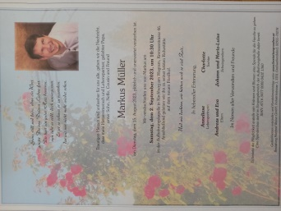

Damit beim nächsten Platzregen kein Wasser mehr auf den Baugrund vom hinteren Acker fließen kann, haben sich einige zusammengefunden und eine Gartenmauer und Regenkanten auf dem Grundstück gebaut.

Danke an alle Unterstützer. Wie man sieht wurde auch fleißig gelöscht.

